廉政新聞
桃市歡慶母親節：漂亮媽咪好「馨」情
捐發票做公益
溫馨5月情，2日上午10點，桃園市政府政風處、警察局、地方稅務局及財政部北區國稅局在桃園愛買前廣場共同參與由聯合報所舉辦的2021母親節「漂亮媽咪好馨情 」歡慶活動，現場規劃豐富的闖關活動廣邀民眾一起同樂，以政風處的「溫情五月，馨手相廉」、警察局的「治安平穩、交通順暢、民眾安心」及地稅局的「清廉稅政、反貪倡廉」標語，透過一系列的闖關活動讓民眾了解政令宣導的內容，提升民眾反貪意識及犯罪防治知能以降低犯罪率，並讓人民能充分瞭解桃園市政府的願景與市政績效。
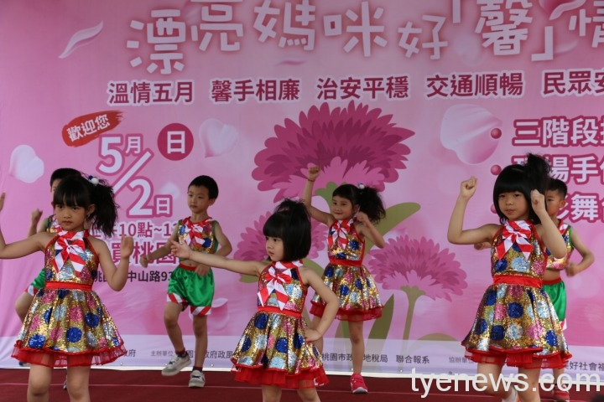
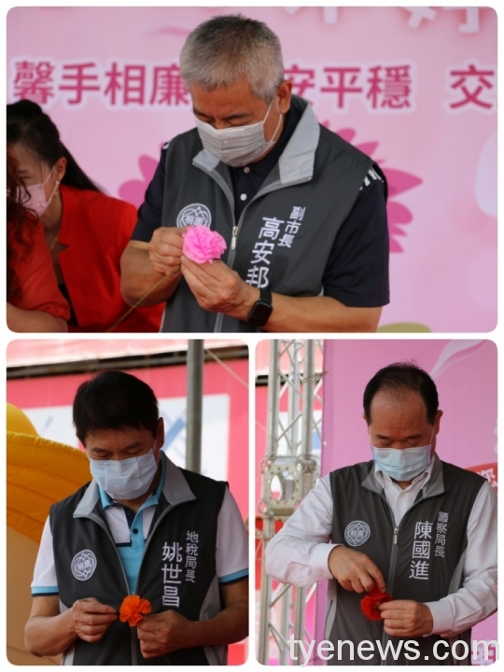
2日上午桃園愛買廣場舉辦，漂亮媽咪好馨情2021母親節歡慶活動。圖：諶志明攝
活動邀請大自然幼兒園表演動感舞蹈揭開序幕，政風處的廉政志工隊青年團表演了精彩話劇，一同與廉政娃娃宣導桃市的福利政策及建設成果，地稅局也帶來了line@抽獎送活動，透過現場互動讓民眾了解「雲端發票」及「線上查繳地方稅」及「手機報綜所稅」等便利生活的稅務資訊。
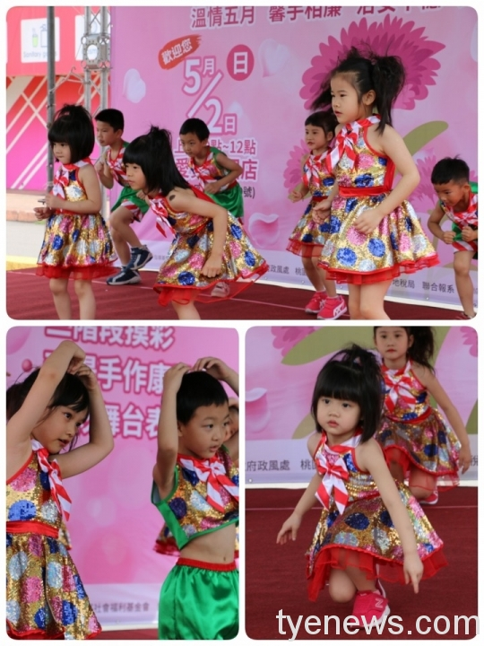
2日上午桃園愛買廣場舉辦，漂亮媽咪好馨情2021母親節歡慶活動。圖：諶志明攝
桃園市副市長高安邦、警察局長陳國進、地方稅務局長姚世昌及政風處副處長葉永亮親臨現場與民眾同樂，在手作老師的教導下一起親手摺出康乃馨，為全天下的母親獻上最誠摯的祝福與感恩。
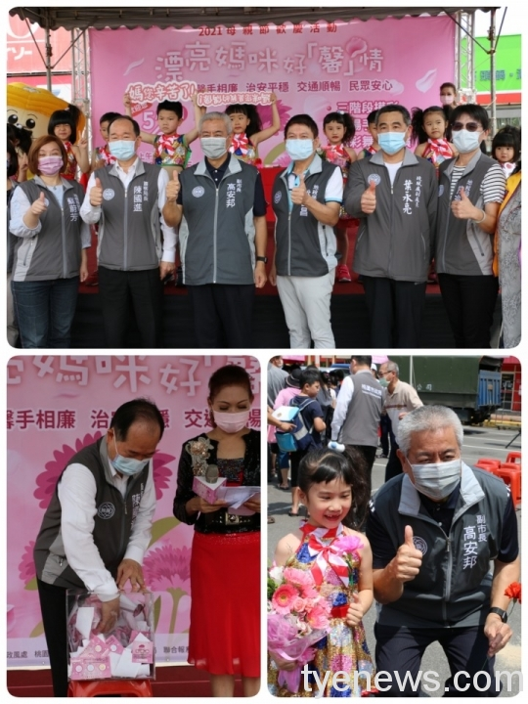
2日上午桃園愛買廣場舉辦，漂亮媽咪好馨情2021母親節歡慶活動。圖：諶志明攝
現場同時提供手作老師製作的康乃馨結合捐發票做公益的活動，民眾可憑發票兌換具有溫度的母親之花康乃馨，活動募集的發票將全數捐贈給桃園市美好社會福利基金會，希望能幫助更多身心障礙的朋友，也讓參與的市民朋友有機會獻出愛心，留下美好的回憶，在這個溫馨的節日裡，讓大家都喜悅同樂。
2日上午桃園愛買廣場舉辦，漂亮媽咪好馨情2021母親節歡慶活動。圖：諶志明攝
資料來源：生活網https://m.match.net.tw/pc/news/headline/20210502/5844772

